

PRESSINFORMATION Nu är Pelée på banan

18 juni 2014.

___________________________________________________________

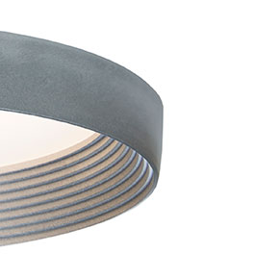

NU ÄR PELÉE PÅ BANAN – OCH DET HANDLAR INTE OM FOTBOLL!

Det är skillnad mellan Pelé och Pelée. Den första är fotbollsspelare; den andra en vulkan och en vacker belysningsarmatur designad av det danska arkitektkontoret Cubo Arkitekter. Cubo inspirerades att rita armaturen på ön Martinique, och berget Mount Pelée med sina vulkaniska kratrar.

I takarmaturen Pelée bidrar de koniska cirklarna till en behaglig spridning av ljuset. Armaturen tillverkas i två storlekar, diameter 250 och 385 mm med LED. Den gjutna aluminiumringen lackeras vit eller aluminiumfärg samt i en sandblästrad version med klarlack. Den blästrade versionen har en minimalistisk lite rå och subtil yta för att ytterligare framhäva gradienterna mellan ljus och skugga.

[http://old.foxdesign.se/Sortiment/gulprick.gif](http://old.foxdesign.se/OmFox/Aktuellt/Pressreleaser/2008-05-22/the%20fly.tif) Ladda hem högupplösta bilder och text från MyNewsDesk nedan, eller följ denna länk:  
<http://www.mynewsdesk.com/se/pressroom/foxdesign/pressrelease/list>

**För mer information, kontakta:**Tore Larsson, VD,  08-440 85 41, [tore@foxdesign.se](mailto:tore@foxdesign.se) eller Jesper Nörthen, produktchef, 070-323 08 93, [jesper@foxdesign.se](mailto:jesper@foxdesign.se)